Отчёт по лабораторной работе №7

Дисциплина: Математическое моделирование

Ганина Таисия Сергеевна, НФИбд-01-22

Содержание

# 1 Цель работы

Исследовать модель эффективности рекламы.

# 2 Задание

Построить график распространения рекламы, математическая модель которой описывается следующим уравнением:

$\frac{dn}{dt}=\left(0.91+0.00019n\left(t\right)\right)\left(N−n\left(t\right)\right)$

$\frac{dn}{dt}=\left(0.000081+0.18n\left(t\right)\right)\left(N−n\left(t\right)\right)$

$\frac{dn}{dt}=\left(0.2sin\left(2t\right)+0.4cos\left(4t\right)n\left(t\right)\right)\left(N−n\left(t\right)\right)$

При этом объем аудитории $N=901$, в начальный момент о товаре знает 9 человек. Для случая 2 определить в какой момент времени скорость распространения рекламы будет иметь максимальное значение.

# 3 Теоретическое введение

Пусть некая фирма начинает рекламировать новый товар. Необходимо, чтобы прибыль от будущих продаж покрывала издержки на дорогостоящую кампанию. Ясно, что вначале расходы могут превышать прибыль, поскольку лишь малая часть потенциальных покупателей будет информирована о новом товаре. Затем, при увеличении числа продаж, уже возможно рассчитывать на заметную прибыль, и, наконец, наступит момент, когда рынок насытится, и рекламировать товар далее станет бессмысленно.

Модель рекламной кампании основывается на следующих основных предположениях. Считается, что величина $\frac{dN}{dt}$— скорость изменения со временем числа потребителей, узнавших о товаре и готовых купить его ( $t$— время, прошедшее с начала рекламной кампании, $N\left(t\right)$– число уже информированных клиентов), — пропорциональна числу покупателей, еще не знающих о нем, т. е. величине $α_{1}\left(t\right)\left(N_{0}−N\left(t\right)\right)$, где $N_{0}$- общее число покупателей (емкость рынка),характеризует интенсивность рекламной кампании. Предполагается также, что узнавшие о товаре потребители распространяют полученную информацию среди неосведомленных, выступая как бы в роли дополнительных рекламных агентов фирмы. Их вклад равен величине $α_{2}\left(t\right)N\left(t\right)\left(N_{0}−N\left(t\right)\right)$, которая тем больше, чем больше число агентов. Величина $α_{2}$ характеризует степень общения покупателей между собой [1].

В итоге получаем уравнение

$$\frac{dn}{dt}=\left(α_{1}+α_{2}n\left(t\right)\right)\left(N−n\left(t\right)\right)$$

# 4 Выполнение лабораторной работы

## 4.1 Реализация на Julia

Подключаем нужные библиотеки для решения ДУ и для отрисовки графиков. Задаем само дифференциальное уравнение, а также начальные условия и параметры. Определяем ODEProblem. Когда задача определена, можем ее решить методом solve() и нарисовать график с помощью plot().

using DifferentialEquations, Plots;  
f(n, p, t) = (p[1] + p[2]*n)*(p[3] - n)  
p1 = [0.91, 0.00019, 901]  
p2 = [0.000081, 0.18, 901]  
n_0 = 9  
tspan1 = (0.0, 14.0)  
tspan2 = (0.0, 0.09)  
prob1 = ODEProblem(f, n_0, tspan1, p1)  
prob2 = ODEProblem(f, n_0, tspan2, p2)  
sol1 = solve(prob1, Tsit5(), saveat = 0.01)  
plot(sol1, markersize =:15, c =:red, yaxis = "N(t)")

В результате получаем следующий график (рис. 1). Поскольку у нас $α_{1}>>α_{2}$ мы получили модель Мальтуса. Видно, что когда значение покупателей становится 1230 - рынок насытился, и дальше реклама бесполезна.

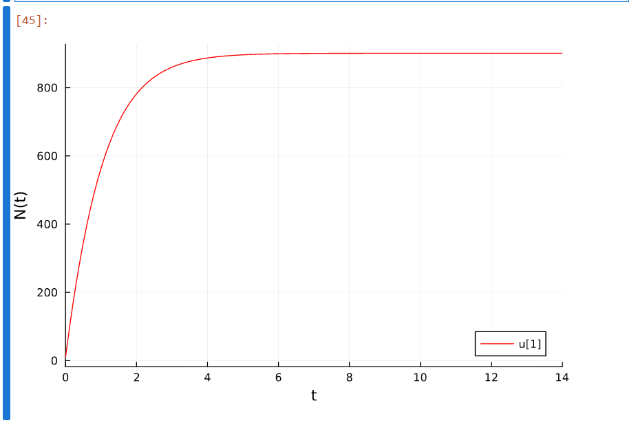

Figure 1: График распространения рекламы для случая 1

Теперь решим ДУ для второго случая и построим график.

sol2 = solve(prob2, Tsit5(), saveat = 0.0001)  
plot(sol2, markersize =:15, c=:red, yaxis="N(t)")

Нам требуется найти момент времени, в который скорость распространения рекламы имеет максимальное значение. Первая производная - показатель скорости, поэтому нам просто надо найти максимальное значение $\frac{dn}{dt}$ на заданном промежутке времени.

Для начала просто вычислим все производные на $t∈\left[0,0.09\right]$ с шагом 0.0001, получим вектор значений. С помощью команды maximum() найдем максимальный элемент из этого вектора:

dev = [sol2(i, Val{1}) for i in 0:0.0001:0.09]  
maximum(dev)

Получим значение 36516.426718136565.

Далее найдем индекс этого элемента в векторе dev.

findall(x -> x == 36516.426718136565, dev)  
  
1-element Vector{Int64}:  
 285

Поскольку шаг и интервал времени, на котором мы вычисляли производные, равны шагу и интервалу времени, на котором мы решали ДУ, то индексы в векторе dev совпадают с индексами в векторе sol.t и sol.u. То есть мы можем найти момент времени и значение N(t), когда скорость распространения рекламы максимальна. Для наглядности отразим это на графике (рис. 2).

x = sol2.t[285]  
y = sol2.u[285]  
scatter!((x,y), c=:orange, leg=:bottomright)

Получаем график, который является логистической кривой, поскольку $α_{1}<<α_{2}$.

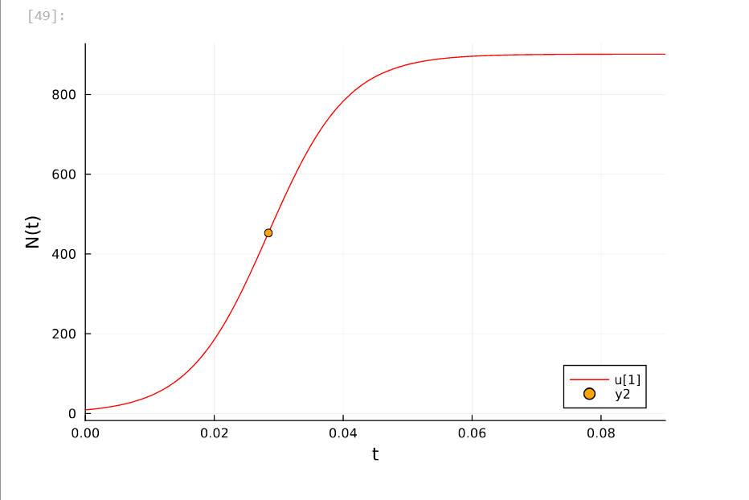

Figure 2: График распространения рекламы для случая 2

Для случая 3 задание ДУ и его решение выглядит так:

function f3(u,p,t)  
 n = u  
 dn = (0.2*sin(2*t) + 0.4*cos(4*t)*n)*(901 - n)  
end  
u_0 = 9  
tspan = (0.0, 0.09)  
prob3 = ODEProblem(f3, u_0, tspan)  
sol3 = DifferentialEquations.solve(prob3, Tsit5(), saveat = 0.001)  
plot(sol3, markersize =:15, c=:red, yaxis="N(t)")

В результате получаем следующий график (рис. 3).

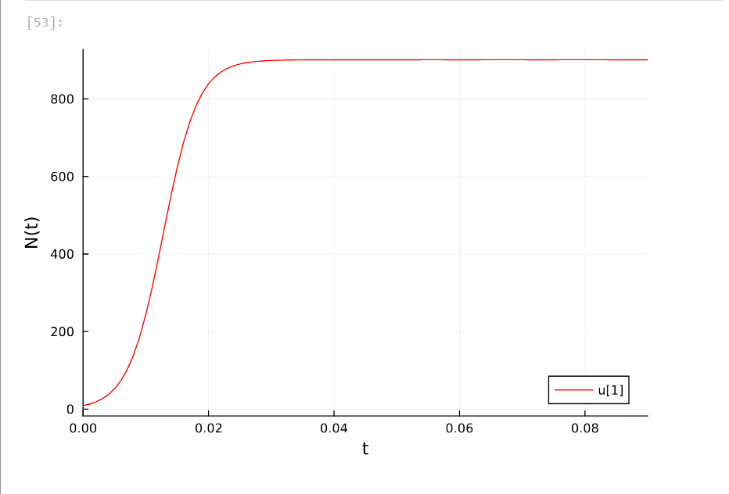

Figure 3: График распространения рекламы для случая 3

## 4.2 Реализация на OpenModelica

**Случай 1**

Здесь мы задаем параметры, начальные условия, ДУ и выполняем симуляцию на том же интервале и с тем же шагом, что и в Julia.

model lab7_mathmod_1  
 parameter Real N = 901;  
 parameter Real alpha1 = 0.91;  
 parameter Real alpha2 = 0.00019;  
 parameter Real n_0 = 9;  
   
 Real n(start=n_0);  
  
equation  
 der(n) = (alpha1+alpha2*n)*(N-n);  
end lab7_mathmod_1;

В результате получаем следующий график (рис. 4). Поскольку у нас $α_{1}>>α_{2}$ мы получили модель Мальтуса. Видно, что когда значение покупателей становится 1230 - рынок насытился, и дальше реклама бесполезна.

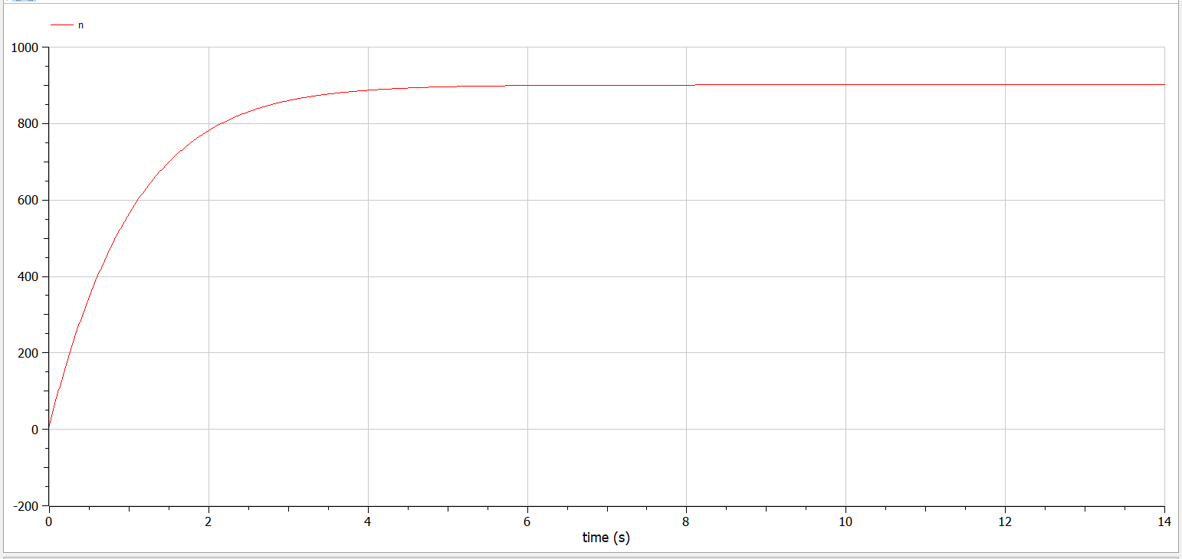

Figure 4: График распространения рекламы для случая 1

**Случай 2**

Задаем параметры, начальные условия, ДУ и выполняем симуляцию на том же интервале и с тем же шагом, что и в Julia.

model lab7_mathmod_2  
 parameter Real N = 901;  
 parameter Real alpha1 = 0.000081;  
 parameter Real alpha2 = 0.18;  
 parameter Real n_0 = 9;  
   
 Real n(start=n_0);  
  
equation  
 der(n) = (alpha1+alpha2*n)*(N-n);  
end lab7_mathmod_2;

В результате получаем следующий график (рис. 5). Получаем график, который является логистической кривой, поскольку $α_{1}<<α_{2}$.

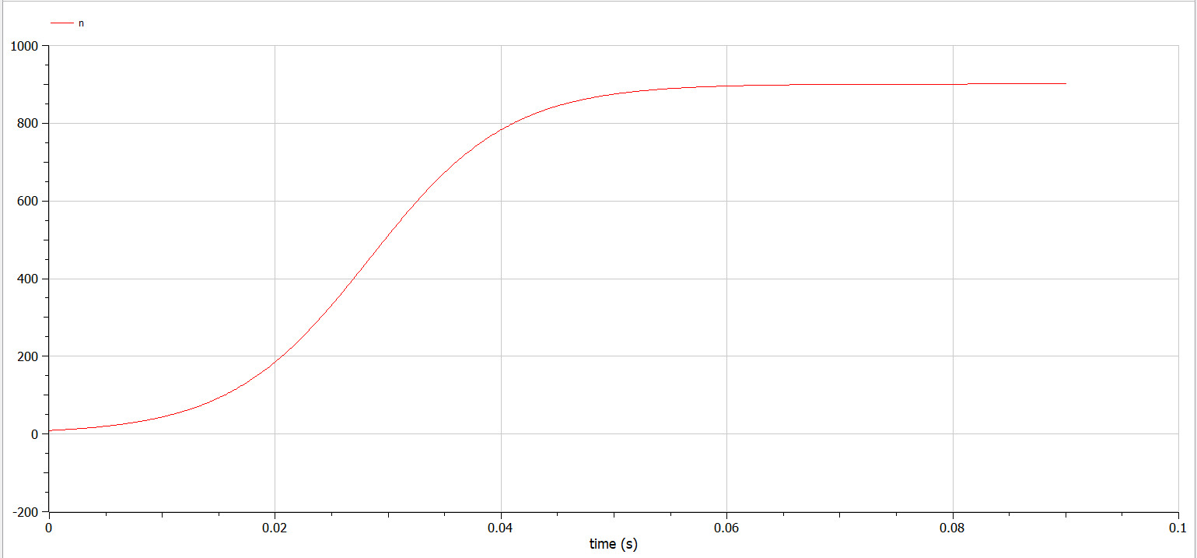

Figure 5: График распространения рекламы для случая 2

Давайте посмотрим на график (рис. 6) изменения производной с течением времени. На графике четко виден максимум.

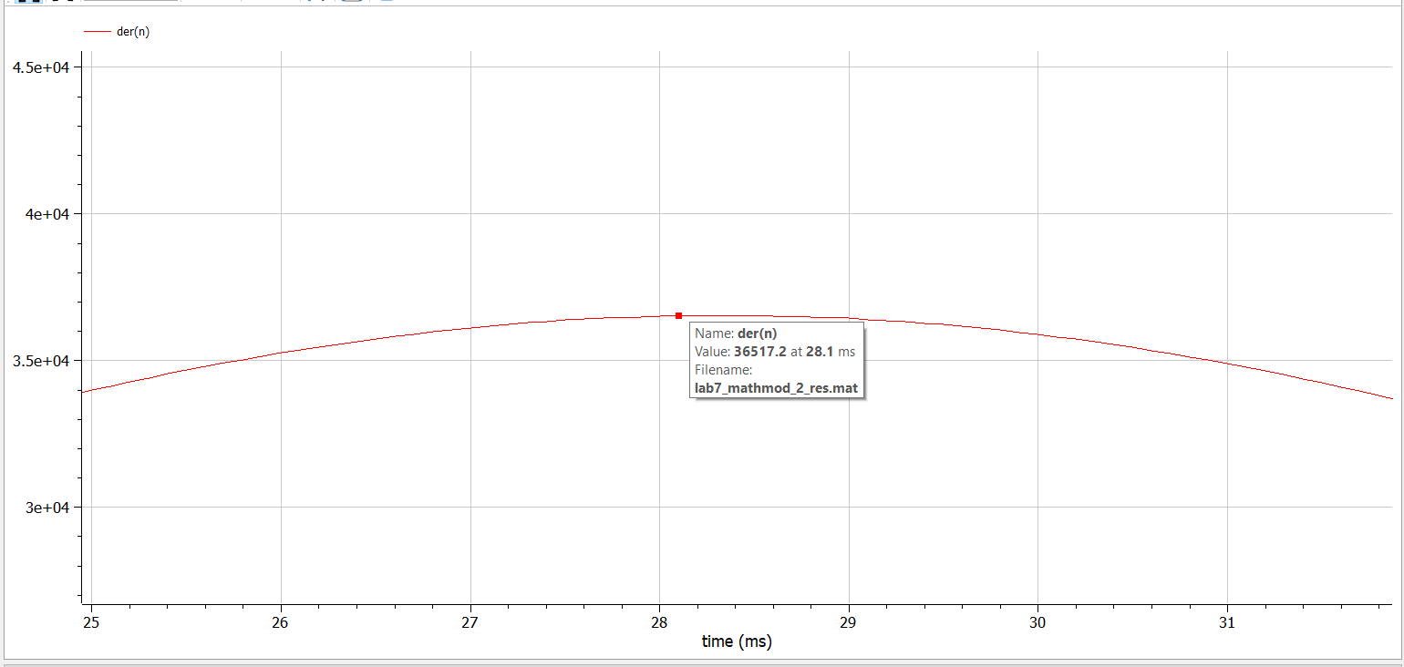

Figure 6: График изменения производной с течением времени

Если мы наведем курсор на этот максимум на графике, можно увидеть значение и время (рис. 7). Значение немного отличается от того, что мы нашли в Julia (мы не можем по графике определить точное значение).

**Случай 3**

Задаем параметры, начальные условия, ДУ и выполняем симуляцию на том же интервале и с тем же шагом, что и в Julia.

model lab7_mathmod_3  
 parameter Real N = 901;  
 parameter Real n_0 = 9;  
   
 Real n(start=n_0);  
  
equation  
 der(n) = (0.2*sin(2*time) + 0.4*cos(4*time)*n)*(N - n);  
end lab7_mathmod_3;

В результате получаем следующий график (рис. 7)

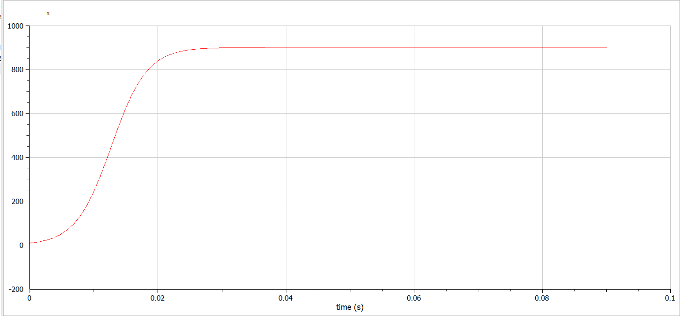

Figure 7: График распространения рекламы для случая 3

## 4.3 Сравнение построения модели на Julia и в OpenModelica

Все графики получились идентичными. Что Julia, что OpenModelica справились с решением ДУ и построением графиков.

# 5 Выводы

В результате выполнения данной лабораторной работы была исследована модель эффективности рекламы.

# Список литературы

1. Эффективность теории дифференциальных уравнений в решении одной задачи рекламы [Электронный ресурс]. URL: <https://cyberleninka.ru/article/n/effektivnost-teorii-differentsialnyh-uravneniy-v-reshenii-odnoy-zadachi-reklamy?ysclid=m95nbkd03b571485681>.